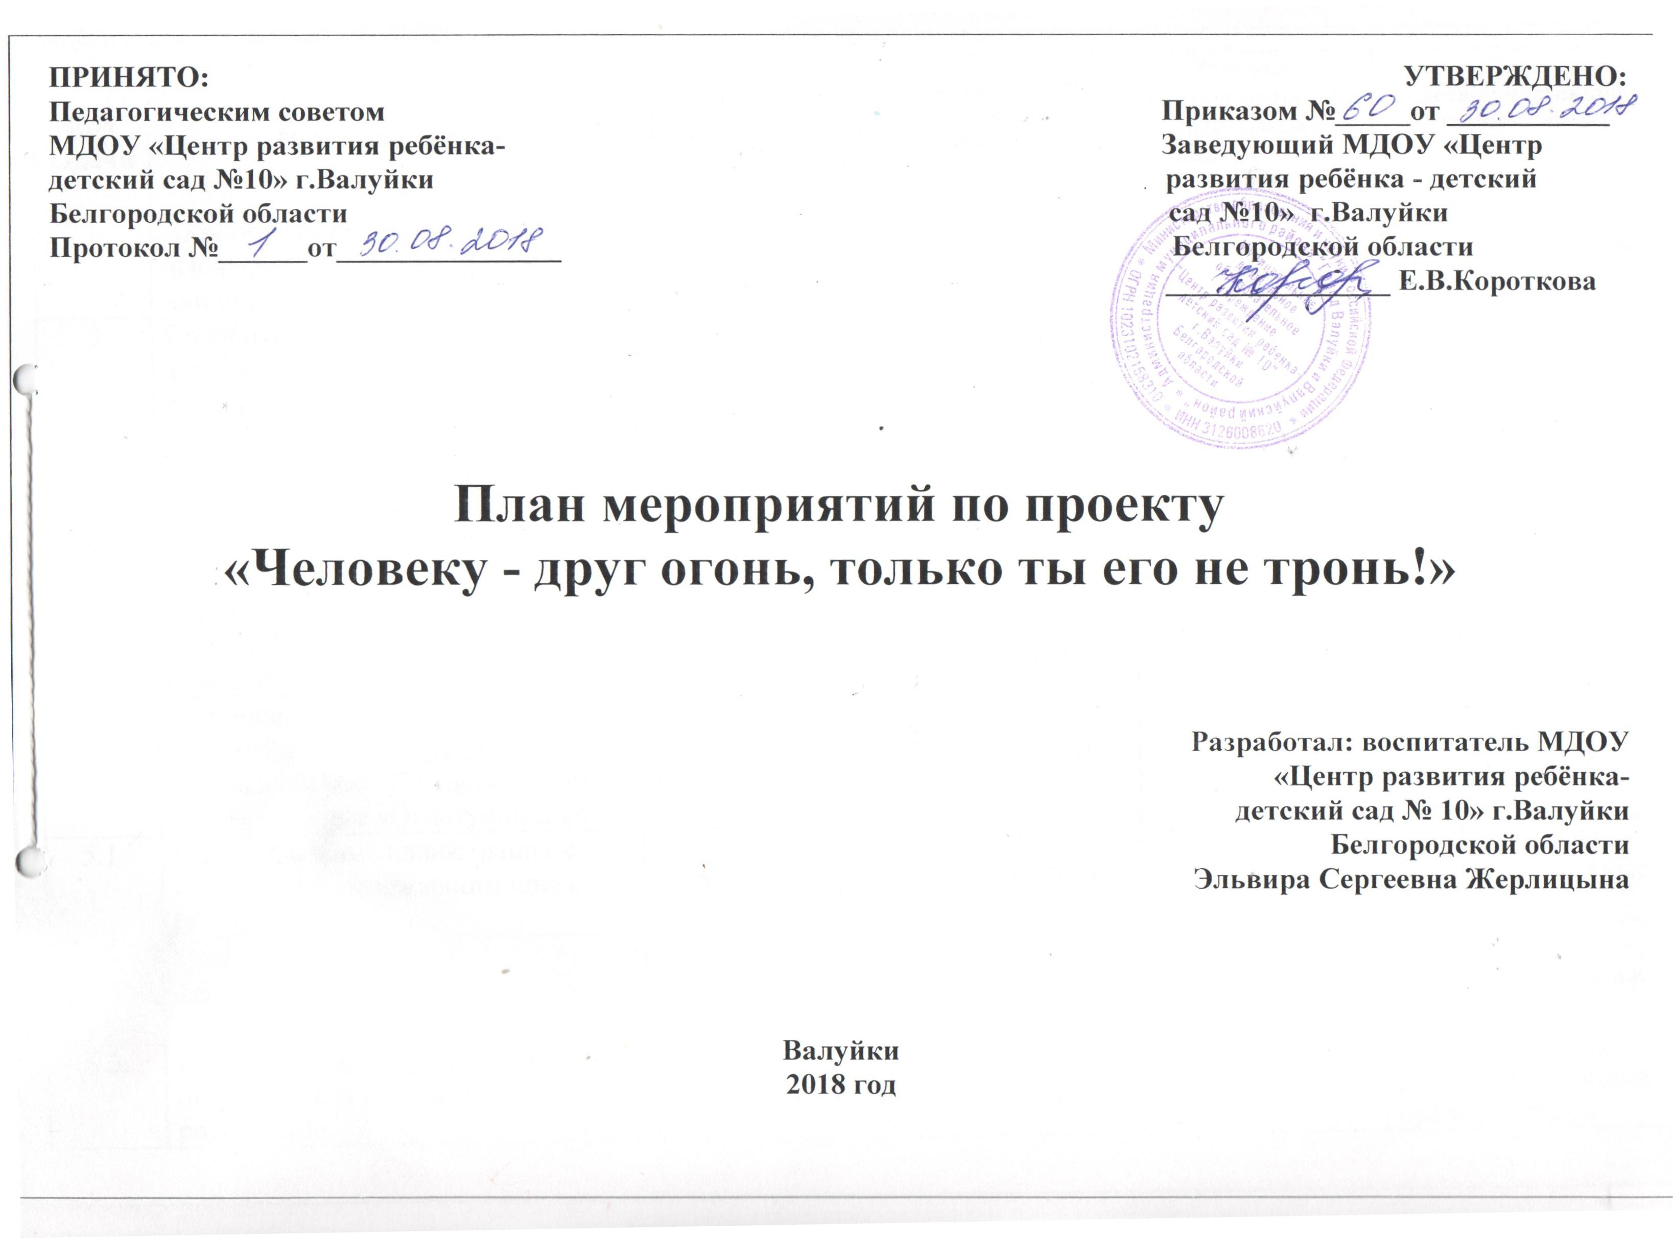
Код задачи | Название задачи | Длительность, дни | Дата начала работ | Дата окончания работ (контрольная точка) | Документ, подтверждающий выполнение контрольной точки | Состав участников  (ФИО ответственных исполнителей)
1 | Анкетирование родителей по теме:  «Пожарная безопасность-важно или нет?»» | 15 | 01.10.2018 | 21.10.2018 | Отчёт | Э.С.Жерлицына, родители (законные представители)
2 | Обработка результатов анкетирования. Составление сводной таблицы результатов анкетирования | 8 | 22.10.2018 | 31.10.2018 | Отчёт | Э.С.Жерлицына
3 | Размещение информации в родительском уголке о начале реализации проекта «Человеку - друг огонь, только ты его не тронь!» | 16 | 01.11.2018 | 22.11.2018 | Фотоотчёт | Э.С.Жерлицына
4 | Беседа с детьми на тему: «Когда огонь друг, когда огонь враг?» | 6 | 23.11.2018 | 01.12.2018 | Фотоотчёт | Э.С.Жерлицына
5 | Обогащение предметно-пространственной среды:  - изготовление «Пожарного щита»,  - изготовление «Огнетушителя» | 21 | 02.12.2018 | 31.01.2019 | Фотоотчёт | Э.С.Жерлицына, родители (законные представители)
5.1. | Рассматривание иллюстраций с изображением пожарного щита, огнетушителя. | 5 | 02.12.2018 | 15.12.2018 | Фотоотчёт | Э.С.Жерлицына, родители (законные представители)
5.2. | Подбор материала для изготовления | 5 | 16.12.2018 | 31.12.2018 | Фотоотчёт | Э.С.Жерлицына, родители (законные представители)
5.3. | Изготовление пожарного щита и огнетушителя с детьми и родителями | 11 | 09.01.2019 | 31.01.2019 | Фотоотчёт | Э.С.Жерлицына, родители (законные представители)
6 | Чтение художественной литературы  -Е. Пермяк «Как человек с огнём подружился»;  -Л. Толстой «Пожарные собаки»;  -Н. Белянина «На досуге», «От горячей спички»;  -Б.Житков «Пожар» «Дым»;  -Т. Фетисов «Куда спешат красные машины». | 40 | 01.02.2019 | 31.03.2019 | Фотоотчёт | Э.С.Жерлицына
7 | Проведение литературной викторины «По тропинкам сказок» | 8 | 01.04.2019 | 10.04.2019 | Фотоотчёт | Э.С.Жерлицына
8 | Обогащение предметно-пространственной среды: изготовление дидактических игр по теме ППБ «Огнеопасные предметы», «Собери картинку» | 44 | 11.04.2019 | 11.06.2019 | Фотоотчёт | Э.С.Жерлицына
8.1. | Просмотр иллюстраций, сюжетных картинок на тему ППБ | 14 | 11.04.2019 | 30.04.2019 | Фотоотчёт | Э.С.Жерлицына
8.2. | Подбор материалов для изготовления дидактических игр | 11 | 01.05.2019 | 15.05.2019 | Фотоотчёт | Э.С.Жерлицына
8.3. | Изготовление дидактических игр | 19 | 16.05.2019 | 11.06.2019 | Фотоотчёт | Э.С.Жерлицына
9 | Конкурс по изготовлению поделок из спичек среди семей воспитанников «Спичка-невеличка» | 22 | 12.06.2019 | 12.07.2019 | Отчёт, фотоотчёт | Э.С.Жерлицына, родители (законные представители
9.1 | Разработка положения конкурса | 2 | 12.06.2019 | 14.06.2019 | Отчёт | Э.С.Жерлицына
9.2 | Размещение информации о начале конкурса и положения в родительском уголке | 3 | 15.06.2019 | 19.06.2019 | Отчёт | Э.С.Жерлицына
9.3 | Проведение конкурса | 12 | 20.06.2019 | 05.07.2019 | Отчёт | Э.С.Жерлицына
9.4 | Подведение итогов, награждение | 5 | 06.07.2019 | 12.07.2019 | Отчёт | Э.С.Жерлицына
10 | Изготовление картины из пластилина (пластилинография) «Пожарный на службе» | 22 | 13.07.2019 | 13.08.2019 | Фотоотчёт | Э.С.Жерлицына
10.1 | Рассматривание сюжетных картинок с изображением пожарных при исполнении, их формы одежды и оборудовании, используемого при тушении пожара | 5 | 13.07.2019 | 19.07.2019 | Фотоотчёт | Э.С.Жерлицына
10.2 | Подбор материала для изготовления картины | 5 | 20.06.2019 | 26.07.2019 | Фотоотчёт | Э.С.Жерлицына
10.3 | Изготовление картины | 12 | 27.07.2019 | 13.08.2019 | Фотоотчёт | Э.С.Жерлицына
11 | Проведение бесед с детьми на тему: «Герои своего дела» | 13 | 14.08.2019 | 31.08.2019 | Фотоотчёт | Э.С.Жерлицына
12 | Конкурс стихотворений «Спички детям не игрушка!» | 21 | 01.09.2019 | 31.09.2019 | Фотоотчёт | Э.С.Жерлицына
13 | Акция «Огонь-он злой и добрый» | 43 | 01.10.2019 | 01.12.2019 | Отчёт, фотоотчёт | Э.С.Жерлицына
13.1 | Просмотр презентаций и беседы по просмотренному материалу «Это проделки - огня!» | 11 | 01.10.2019 | 15.10.2019 | Фотоотчёт | Э.С.Жерлицына
13.2 | Изготовление брошюр и листовок по теме ППБ. | 20 | 16.10.2019 | 13.11.2019 | Фотоотчёт | Э.С.Жерлицына
13.3 | Распространение агитационных листовок среди воспитанников и сотрудников учреждения, родителей (законных представителей) | 4 | 14.11.2019 | 19.11.2019 | Фотоотчёт | Э.С.Жерлицына
13.4 | Просмотр мультфильмов, рекомендованных ГУ МЧС | 8 | 20.11.2019 | 01.12.2019 | Фотоотчёт | Э.С.Жерлицына
14 | Проведение бесед с детьми на тему: «Моя профессия-пожарный» | 22 | 02.12.2019 | 31.12.2019 | Фотоотчёт | Э.С.Жерлицына
15 | Конкурс детско-родительских рисунков «Не играй с огнем!» | 27 | 01.01.2020 | 15.02.2020 | Фотоотчёт | Э.С.Жерлицына, родители (законные представители)
15.1 | Разработка положения конкурса | 3 | 01.01.2020 | 10.01.2020 | Отчёт | Э.С.Жерлицына
15.2 | Размещение информации о начале конкурса и положения в родительском уголке | 3 | 11.01.2020 | 15.01.2020 | Отчёт | Э.С.Жерлицына
15.3 | Проведение конкурса | 17 | 16.01.2020 | 07.02.2020 | Отчёт | Э.С.Жерлицына
15.4 | Подведение итогов, награждение | 4 | 08.02.2020 | 15.02.2020 | Отчёт | Э.С.Жерлицына
16 | Спортивное мероприятие «Пожарные на учении» | 18 | 16.02.2020 | 15.03.2020 | Отчёт, фотоотчёт | Э.С.Жерлицына, родители (законные представители)
17 | Поведение итогов и подготовка документации по закрытию проекта | 12 | 16.03.2020 | 31.03.2020 | Отчёт | Э.С.Жерлицына
18 | Закрытие проекта | 12 | 16.03.2020 | 31.03.2020 | Отчёт | Э.С.Жерлицына
И т о г о: |  | 370 | 01.10.2018 | 31.03.2020

